Test-driven development (TDD):

* Là một cách tiếp cận để phát triển chương trình, đó là việc xen kẽ giữa việc testing and code development. Trong quá trình code để phát triển phần mềm, chúng ta sẽ thực hiện việc test song song với code. Chúng ta sẽ không code phần tiếp cho đến khi phần chúng ta đang code đã được test và pass hoàn toàn.
* Test-driven development đã được giới thiệu như một phần của phương pháp phát triển phần mềm Agile.

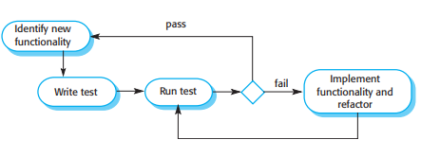

* Quá trình TDD cơ bản được thể hiện qua các bước như trong hình:
* Xác nhận một chức năng của một yêu cầu mới. Thông thường chức năng này nhỏ và có thể thực hiện trong vài dòng lệnh.
* Viết test cho chức năng sau khi code xong. Test và report xem ticket đó pass hay fail.
* Nếu fail sẽ implement functionality and refactor và tiếp tục run test.
* Nếu pass chúng ta sẽ thực hiện qua function tiếp theo.
* Một môi trường auto test ví dụ như Junit hỗ trợ trong test chương trình Java là điều cần thiết cho TDD.
* Những đoạn code được phát triển với số lượng rất nhỏ. Do đó phải có chức năng tự động chạy test mỗi khi chúng ta thêm chức năng hoặc cấu trúc lại chương trình.